ИНСТРУКЦИОННАЯ КАРТА
для проведения практической работы по аудиту сайта

ПО ДИСЦИПЛИНЕ: «Оптимизация веб-приложений»
ПРАКТИЧЕСКАЯ РАБОТА № 5
ОТВОДИМОЕ ВРЕМЯ 12 часов.
НАИМЕНОВАНИЕ РАБОТЫ: «Проведение общего аудита сайта: SEO»
ЦЕЛЬ РАБОТЫ: научиться проводить проверку сайта на соответствие поисковых систем.
МАТЕРИАЛЬНО-ТЕХНИЧЕСКОЕ ОСНАЩЕНИЕ РАБОЧЕГО МЕСТА: Инструкционная карта.

Теоретические основы работы SEO-аудит :

SEO-аудит — это проверка сайта на соответствие требованиям поисковых систем. Он должен устранить препятствия, которые мешают ресурсу продвигаться в поиске, и показать направления для дальнейшего роста его популярности.
После анализа у вас на руках будут списки ошибок и задач. Разобравшись с ними, вы улучшите позиции сайта в «Яндексе» и Google.
Любой сайт, если он развивается, будет меняться. Поэтому SEO-аудит нужно проводить регулярно. Это проверка здоровья ресурса и профилактика возможных проблем. Она особенно нужна коммерческим проектам, ведь для них сайт — важный источник клиентов и продаж.
Частота аудита зависит от характеристик проекта. Усреднённая рекомендация будет звучать так: проводите его хотя бы дважды в течение года.
Регулярный SEO-аудит позволяет:
- Найти слабые места сайта и точки роста. Это нужно, чтобы правильно распределить доступные ресурсы (время и бюджет) и получить от них максимальную отдачу. Иногда даже небольшие изменения на сайте могут привести к хорошим и довольно быстрым результатам.
- Разобраться в проблемах с индексацией. Чаще проблемы относятся к одной из двух групп: не все нужные страницы попадают в индекс поисковиков, или, наоборот, индексируется нежелательный контент. Например, продублированные или автоматически сгенерированные движком сайта служебные страницы.
- Отреагировать на изменения в алгоритмах. Google и «Яндекс» меняют алгоритмы ранжирования, стараясь улучшить поисковую выдачу. Чтобы удерживать позиции и сохранять трафик, нужно следить за этими изменениями и менять сайт под новые требования поисковиков. Например, использовать HTTPS или повысить скорость загрузки сайта — об этом часто говорят представители поисковых систем.
- Найти и исправить ошибки на сайте. Если ресурс «живой» — ошибки неизбежны. Даже простое обновление движка или одного из используемых плагинов может привести к ним. Программисты, работающие над сайтом, тоже не всегда соблюдают требования SEO. Пример: на веб-ресурсе случайно поменялись URL-адреса важных страниц. Это привело к ухудшению их позиций в выдаче, теперь для них нужно настроить переадресацию. Такую ошибку можно найти и исправить в результате SEO-аудита.

Порядок и последовательность выполнения работы

Начало технического SEO-аудита: проверка корректности переезда на https
Когда Гугл несколько лет назад публично рассказал о том, как важно переводить свои сайты на безопасный протокол https, многие «специалисты» начали на этом зарабатывать.
Переезд на https – несложный процесс. Но и он требует определенных навыков.
Часто у «переводчиков» нет даже этих элементарных навыков. Они устанавливают безопасный протокол, но не меняют в базе данных старые URL c http на новые с https. Иногда даже не делают 301-й редирект старых страниц на новые.
Как понять, что сайт переведен на https неправильно?
Адрес сайта, который вы анализируете, https://cool-site. ru. Вбейте в адресной строке браузера http:// cool-site. ru (уберите букву s). Если сайт сразу же средиректит на версию с https, значит порядок. Если ничего не произойдет, и вы останетесь на http, значит 301-й редирект не настроен или настроен неправильно. Получается, вы должны убедиться, что онлайн доступны две версии сайта: https://cool-site. ru и http://cool-site. ru.
Самый простой способ правильно настроить редирект – обратиться в поддержку хостинга. Это не является их прямыми обязанностями, но в 9 случаев из 10 ребята все равно помогают.
Это надо делать как можно раньше (можно еще до окончания комплексного аудита). Времени займет не много, а пользы будет достаточно. У сайта исчезнут дубли, домены быстрее склеятся, быстрее пойдет трафик.
Еще одна проблема в этом сегменте, с которой часто сталкиваются, когда анализируют сайты клиентов – после переезда на https не меняются пути картинок (URL, по которыми они доступны). Ниже пример:
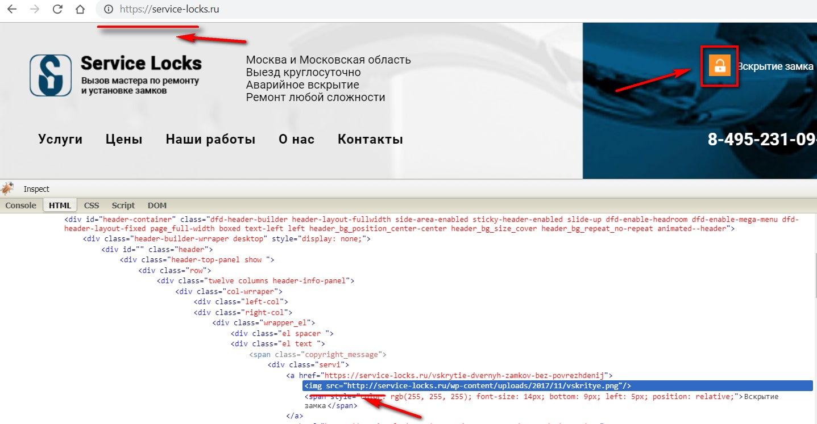
Как видно, сайт находится на https, а вот некоторые картинки (в данном случае иконки справа вверху) подгружаются по http (проверить можно с помощью бесплатного расширения для браузеров Firebug). Поэтому вместо замочка в строке браузера буква «i». Проблема совсем не такая страшная и срочная, как некорректно настроенный редирект, но ее тоже желательно решить. Или хотя бы указать о ней в отчете после окончания SEO-аудита.
Важно! Несмотря на то, что теоретически на безопасный протокол нужно переводить абсолютно все сайты (потому что поисковики будут занижать их в выдаче), не спешите это делать. Практика показывает, что часто заметной пользы от переезда на https нет. Более того: во время перехода (от нескольких недель до нескольких месяцев) на безопасный протокол часто заметен существенный спад позиций и трафика. После спада все выравнивается, но НЕ становится лучше, чем ДО переезда.
Проверка мета-тегов при SEO-анализе сайтов
Вот какие ошибки нужно искать:
- Дубли мета-тега Title
- Отсутствует мета-тег Title
- Дубли мета-тега Description
- Отсутствует мета-тег Description
- Слишком короткий мета-тег Title
- Слишком длинный мета-тег Title
- Слишком короткий мета-тег Description
- Слишком длинный мета-тег Description
Важные моменты:
- Главные ошибки из списка – дубли и отсутствие мета-тега. Они значительнее всех остальных ошибок вместе взятых. Когда ресурсы ограничены, не пытайтесь исправить все ошибки с мета-тегами, сосредоточьтесь на мета-теге Title (в первую очередь на устранении дублей).
- Существуют определенные виды страниц, которые проще закрыть от индексации (или просто не трогать), чем вкладывать время и деньги в разработку и правки мета-тегов. Например, это страницы отзывов. Или страница с политикой конфиденциальности. Или страницы с грамотами и сертификатами. Для поиска такие страницы, как правило, бесполезны. Иногда на сайте их несколько десятков. Не надо тратить время на заполнение мета-тегов для таких страниц. Это обязательно надо указать в отчете после SEO-аудита, если вы анализируете сайт клиента, а не свой.
Сервисы и программы для SEO-аудита, которые проверяют мета-теги:
SerpStat – самый удобный, самый понятный, самый быстрый сервис для анализа мета-тегов сайта. Если у вас небольшой ресурс (до 100 страниц), провести комплексный SEO-аудит с помощью SerpStat вы можете бесплатно. Отчет об ошибках в мета-тегах (и обо всех остальных) легко выгрузить в понятный и удобный файл в Excel. Примерно такой: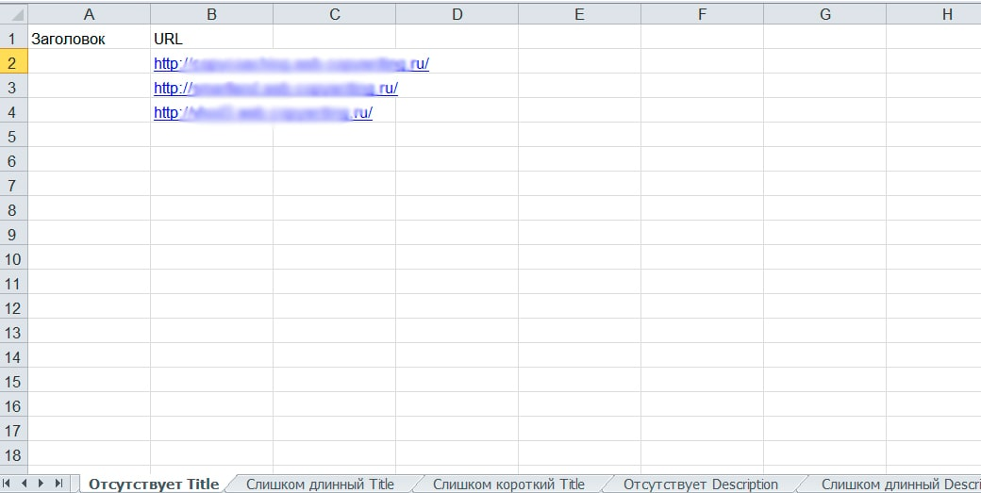
Сейчас у SerpStat очень хорошая техподдержка. Отвечают быстро и подробно.
MegaIndex. Бесплатно и без регистрации можно проверить до 50 страниц. Отчеты у этого сервиса не такие удобные и понятные, как у SerpStat. Хотя их тоже можно выгружать в Excel.
Netpeak Spider. В отличие от СерпСтата и МегаИндекса, это не сервис, а программа для SEO-аудита, которую нужно устанавливать на компьютер. Отчеты тоже можно сохранять в Excel. Кроме анализа мета-тегов, Netpeak Spider проверяет сайт на более 50 других SEO-параметров.
Яндекс.Вебмастер. Увидеть проблемы с мета-тегами можно в разделе «Диагностика», подразделе «Диагностика» (да, у Яндекса раздел и подразделы называются одинаково, это не ошибка), на вкладке «Возможные проблемы». Яндекс не дает своим пользователям информации о слишком коротких или слишком длинных мета-тегах, но, как отмечено выше, она и не слишком важная. То, что Яндекс не обращает внимание на короткие или длинные мета-теги, еще одно доказательство того, что это не слишком нужные данные.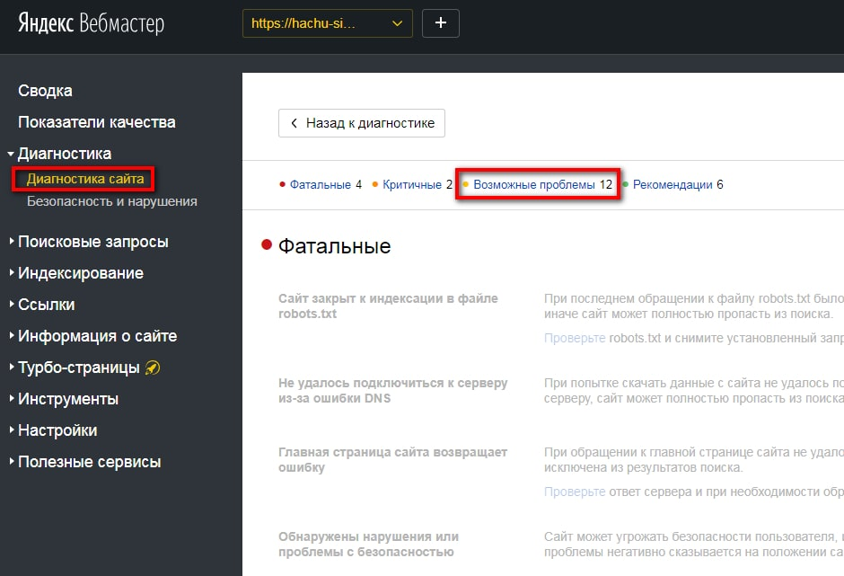
Google Search Console. Проблемные с точки зрения Гугла мета-теги можно увидеть в разделе «Вид в поиске», подразделе «Оптимизация HTML».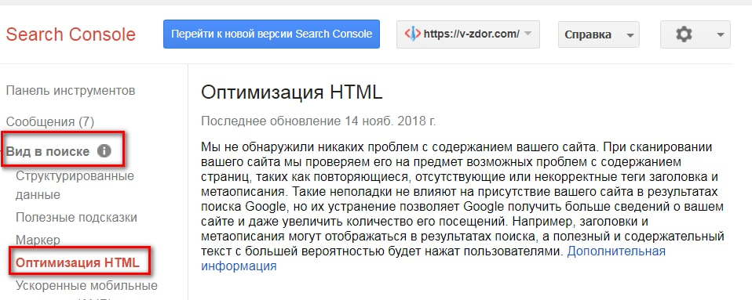
Важный нюанс! Яндекс.Вебмастер и Google Search Console не всегда дают полные данные. Какие-то страницы сайта могут быть не проиндексированы роботами самых крупных поисковиков (по самым разным причинам). Нет страницы в индексе – нет информации по мета-тегам. Если вам нужен самый подробный анализ ресурса, вы не хотите ничего пропустить – лучше используйте программы и сервисы, о которых написано выше.
Что делать, когда вы получили всю информацию по мета-тегам?
Для SEO-специалиста есть 2 варианта:
- Собрать все данные в огромный файл Excel (а лучше в несколько файлов: один файл для одного вида ошибок), отправить клиенту. Ценность для клиента в этом случае минимальная. Часто нулевая. Заказчик смотрит в эти непонятные буквы и цифры, ничего не понимает, пытается найти того, кто все исправит и находит очень редко.
- Отфильтровать информацию и сопроводить понятными рекомендациями. Например, если…
- Сервис для сканирования мета-тегов показал, что со всеми тегами Description полный порядок (они в наличии и допустимого размера)
- Вы проверили вручную несколько десятков Description’ов и поняли, что они правильно составлены (там есть красивое и оптимизированное описание статьи/продающее описание товара или услуги с ключами)
Значит…
Не нужно отправлять клиенту таблицу на 1000 строк со всеми тегами Description, которая называется «Результаты сканирования Description». Вместо этого лучше добавить в отчет скриншоты из СерпСтат, на которых видно, что с Description порядок и предупредить клиента, что после ручной и автоматической проверки ошибок в мета-теге Description не найдено.
Иногда эффективнее вообще не упоминать о технических нюансах, с которыми все в порядке. Не стоит перегружать и запутывать клиента. Хотя если вы что-то пропустите в отчете, клиент может показать (на всякий пожарный) вашу работу другому специалисту, а тот вряд ли оценит вашу заботу.
Какие еще рекомендации по мета-тегам можно добавить в отчет после технического SEO-аудита?
Можно разработать шаблон мета-тегов для одного раздела сайта, чтобы показать, как надо их заполнять. Пример такого шаблона ниже (разрабатывался для интернет-магазина автозапчастей, раздела «Аксессуары»):
Title:
Аксессуары для {название марки и модификации авто} купить в интернет-магазине Avtogorod39
Description:
{Название марки и модификации авто}: аксессуары и запчасти для тюнинга по самым низким ценам в Калининграде и области. Огромный ассортимент. Доставка по городу и области.

Поиск дублей страниц
Полные дубли страниц (а не только мета-тегов) показывают те же инструменты, которыми сканируют мета-теги. Поисковики лучше справляются с распознаванием нужных пользователю страниц. Создаются более продвинутые CMS, разработчики которых минимизируют появление дублей. Хотя, к сожалению, проблема все еще встречается. Сайт обязательно надо проверять на дубли.
Проверка доступности сайта
Доступность сайта можно проверять специальными платными сервисами. Только вот вряд ли сайт, для которого вы делаете аудит, подключен к такому сервису. Обычно подобные системы мониторинга устанавливаются именно SEO-специалистами.
Зато к бесплатному Яндекс.Вебмастеру сайт подключают практически всегда.
Узнать, есть ли серьезные проблемы с доступностью сайта в кабинете вебмастера от Яндекса, можно в разделе «Уведомления». Справа вверху выбирайте «Только критичные». Если вы видите такие же уведомления, как и на скриншоте внизу, при этом уведомления эти приходят постоянно и последний раз поступали относительно недавно, с доступностью не все в порядке.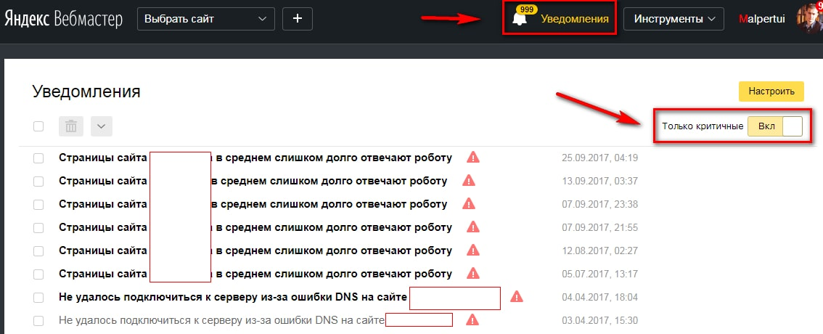
Важно! Доступность сайта – самый важный SEO-параметр (гораздо важнее правильной настройки безопасного протокола, например). Если вы обнаружили, что с ним беда, постарайтесь устранить все проблемы как можно раньше (или указать в отчете, что их нужно исправить как можно раньше). К сожалению, тут не все так просто, как с переездом на https (хотя и проблемы встречаются здесь не так часто, как с безопасным протоколом, поэтому начинать аудит надо именно с протокола).

Оптимизация для мобильных устройств
Важные моменты:
- Недостаточно, чтобы у сайта была адаптивная верстка. Важно, чтобы она отвечала требованиям Яндекса и Гугла.
- Всегда нужно проверять мобильную версию сайта вручную. Не нужно кучи сервисов, которые показывают, как выглядит сайт на устройствах с определенным разрешением. Не надо полагаться только на мнение Яндекс.Вебмастера и Google Search Console. Обязательно зайдите на сайт со своего телефона, планшета, ноутбука и стационарного компьютера (как минимум с телефона).
Примеры.
Проверить, корректно ли оптимизирован сайт по мнению Яндекса можно с помощью
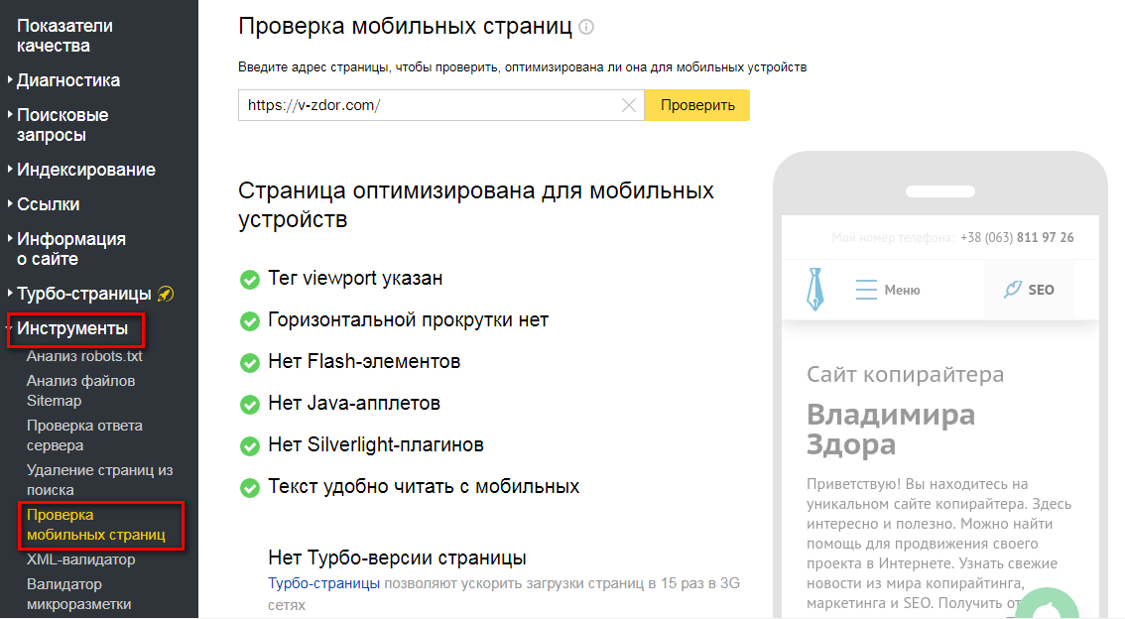
Ядекс.Вебмастера:
Проверить отношение Гугла к мобильной верстке сайта можно с помощью Google Search Console (этот параметр можно проверять уже в новой версии Google Search Console):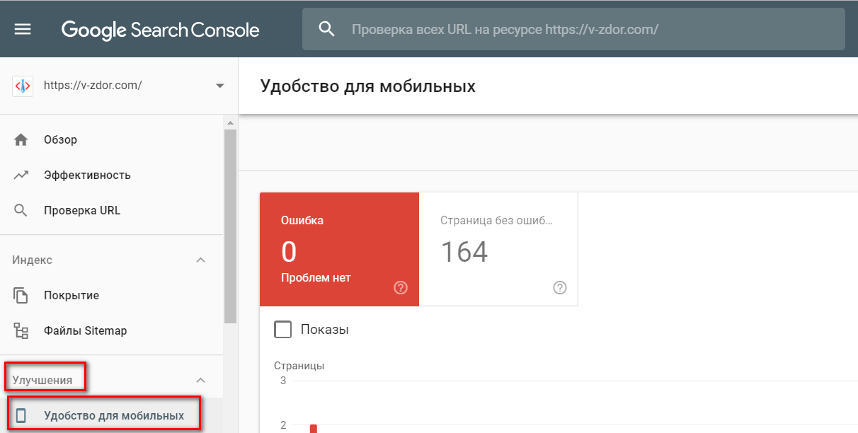

Важно! Если Гугл проверяет сразу весь сайт, Яндекс выдает информацию только по одной странице. Поэтому в Яндекс.Вебмастере нужно проверить все виды страниц. Даже если у сайта 99999 страниц, многие из них созданы на одном шаблоне. Вы проверяете страницу одной категории интернет-магазина и получаете информацию о мобилопригодности всех страниц категорий. Потом надо проверить страницу карточки товара/описание услуги и т.д.
Что можно узнать, если проверить мобильную версию сайта вручную?
- Удобно ли находить и нажимать кнопки на сайте.
- Есть ли там кликабельный номер телефона на видном месте. Важная и нужная штука. Сделать так, чтобы клиенты могли позвонить и сделать заказ всего одним нажатием на экран мобильного, очень просто. Плохо, когда номер телефона есть, но его надо копировать в телефонную книгу, а потом уже звонить и делать заказ. Такое все еще встречается, хотя и редко.
- Сколько нужно времени посетителю, чтобы понять, куда он попал. Короткое описание сайта в стиле «Товары для кухни» серьезно влияет на конверсию. В мобильных версиях такие описания часто пропадают.
- Быстро ли загружается мобильная версия. Случается, что сервисы показывают достаточно высокую скорость загрузки. Хотя если попытаться зайти на сайт, некоторое время можно видеть лишь куски фона или песочные часики (другой значок, который показывает, что содержимое вот-вот загрузится).


Проверка скорости загрузки – важная часть подробного анализа сайта
Тут в очередной раз можно упомянуть бесплатный сервис от Google PageSpeed Insights.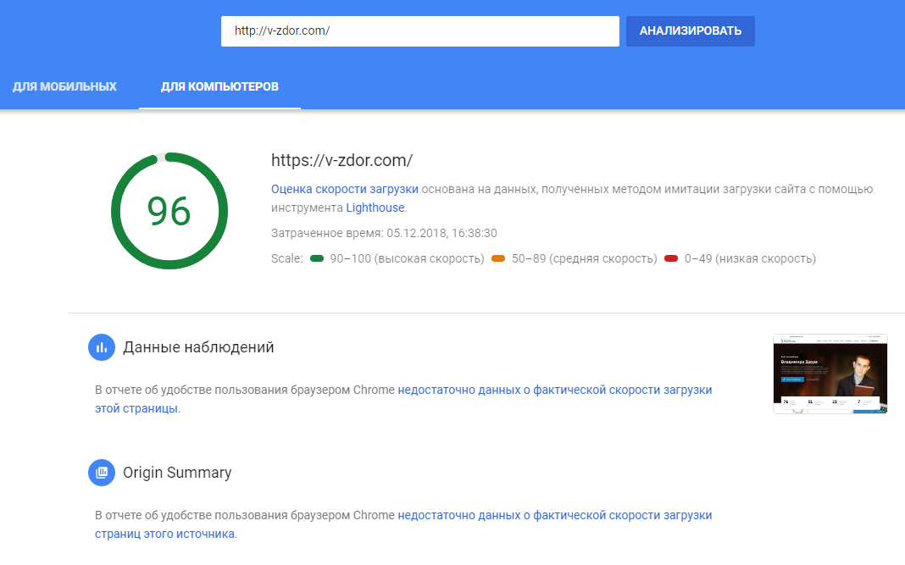
PageSpeed Insights отдельно проверяет скорость загрузки на мобильных устройствах и на ПК. Сервис дает рекомендации, которые помогут ускорить ваш сайт или ресурс клиента.
Вот только…
- Для многих проектов достаточно средней скорости загрузки (от 50 до 89). Показатель 90 и выше – это круто. Все же часто необходимости в таких цифрах нет. Иногда приходилось биться с программистами несколько дней, чтобы поднять скорость хотя бы на 10 пунктов.
- Когда стоит выбор между дизайном и скоростью, в 9 случаях из 10 надо выбирать дизайн. Когда клиент ждет загрузки сайта несколько секунд, это плохо. Но еще хуже, когда он видит пережатые (переоптимизированные) картинки или вообще их не видит. Веб-страница должна привлекать посетителей. Иногда она привлекает внимание к товарам, иногда к услугам, иногда к контенту. Во всех случаях сложно обойтись без ярких иллюстраций. Зато без 10 пунктов PageSpeed Insights обойтись часто можно.
- Если сайт продвигается с помощью контента, страницы с лонгридами могут показывать относительно низкие результаты. Это нормально. Много картинок, анимации и видео могут замедлять загрузку. Небольшое (хоть и заметное) замедление не вредит странице с разными видами качественного контента. Ниже пример. Страница украшена 27 иллюстрациями и 3 GIF-анимациями. Из-за этого скорость ее загрузки по PageSpeed Insights 83, хотя у продающих страниц с описанием услуг на том же сайте скорость 96. Снижение скорости на 13 пунктов – это ощутимая разница. Тем не менее, сами видите, что росту трафика это не мешает.
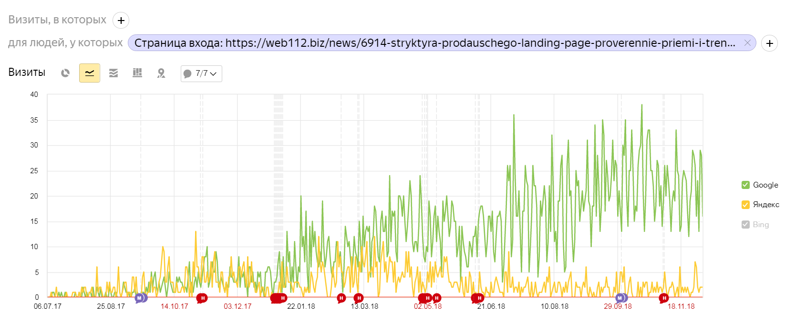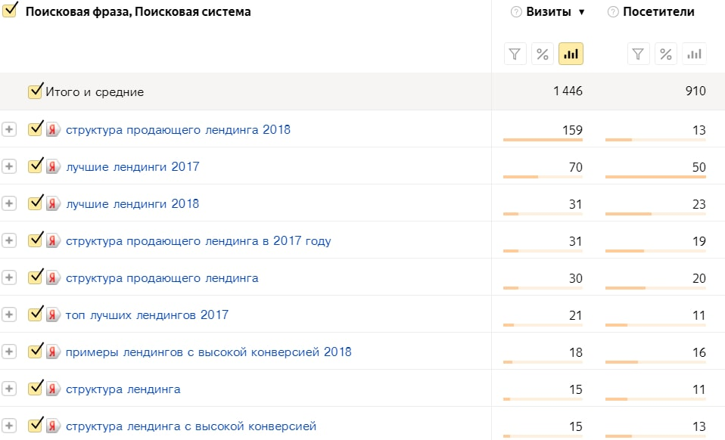

Проверка заголовка H1
Главная задача найти следующие ошибки:
- Отсутствие заголовка H1
- Больше одного заголовка H1 на странице
- Нарушена очередность заголовков (в сам верху страницы не H1, а, например, H2 или H3, потом уже H1).
- Все эти ошибки можно найти с помощью SerpStat.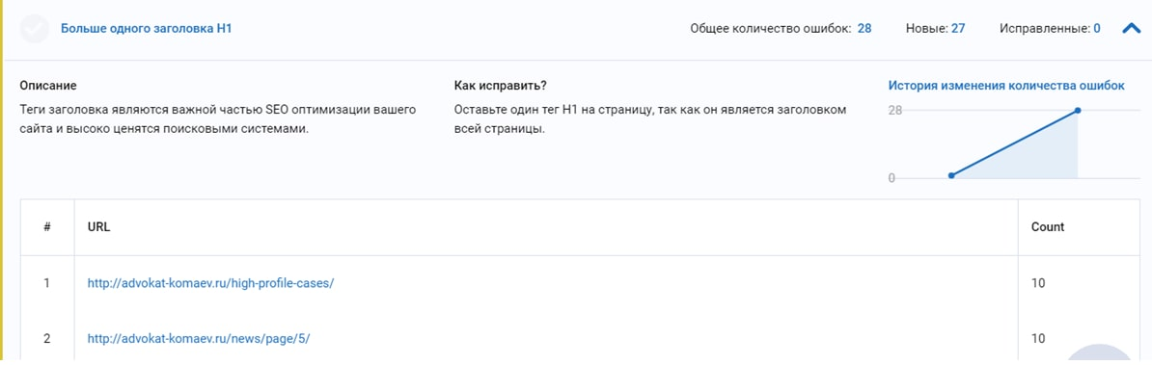Нужно отметить, что…
- Гугл воспринимает как H1 самый большой и заметный заголовок на странице. То есть для него не обязательно добавлять тег <h1>. Название вашей статьи или вашей страницы может обойтись и без него. Главное, чтобы оно выделялось на фоне другого текста. Что касается Яндекса, то вот что говорит об этом Яндекс.Помощь:
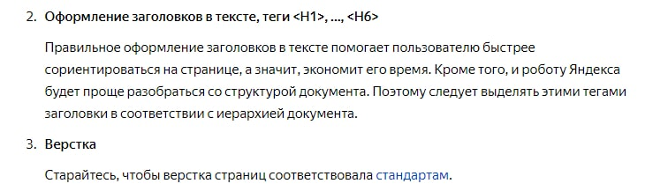
Все как обычно: думайте про пользователей, а мы вам «поможем» бессмысленными размытыми советами.
- Лет 5 назад 2 заголовка H1 на одной странице считалось грубой SEO-ошибкой. Сейчас H1 уже не играет такой существенной роли (хотя он все еще важен).
- Во время работы возможно столкнуться с десятками сайтов без H1, которые будут прекрасно себя чувствовать в ТОПе Яндекса и Гугла. Иногда там может быть H2, иногда не было и его. Десятки сайтов – это далеко не все сайты.
И самое важное! Ошибки, связанные с заголовком H1, легко исправить. Не нужно быть программистом, чтобы открыть верстку шаблонов страниц и добавить (или убрать) тег <h1> </h1>. Учитывая минимальное вложение ресурсов в исправление этих ошибок, рекомендуется клиентам их исправлять. Пусть и не в первую очередь.

Внешний SEO-аудит ссылок сайта: основные инструменты

Яндекс.Вебмастер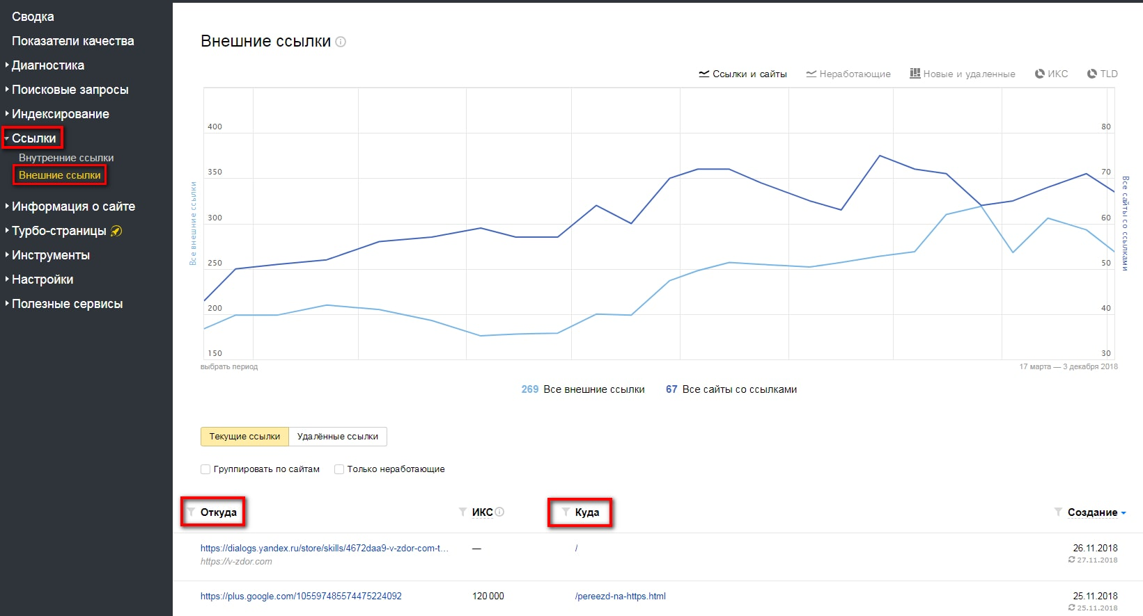
Невероятно удобный и понятный инструмент. Сразу видно, откуда идут ссылки и на какую именно страницу. Видно динамику роста ссылок.

Новая Google Search Console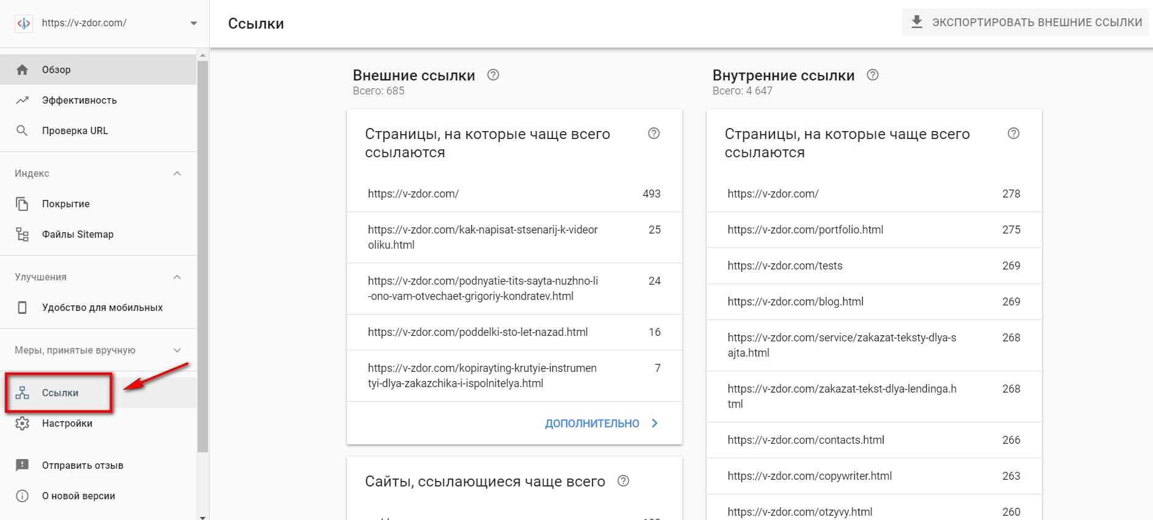
В Google Search Console все не так удобно, как в Яндекс.Вебмастере, хотя инструмент тоже довольно простой, бесплатный и полезный.
SerpStat
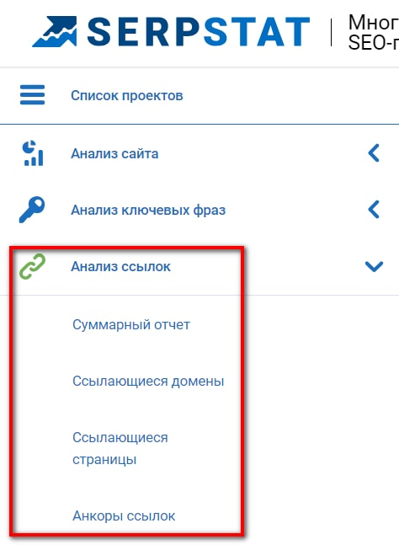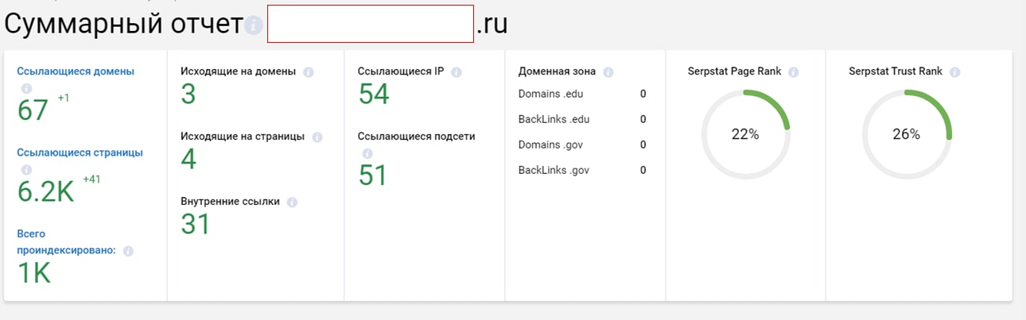
Работа со ссылками – это отдельный и очень обширный сегмент SEO-продвижения. Чтобы со всем разобраться, часто нужен не один день. Но какие-то рекомендации можно и нужно указывать в общем SEO. ссылки.

Страницы-лидеры – необходимый пункт подробного SEO-анализа сайта
Прежде чем вносить какие-либо правки и даже давать какие-либо рекомендации по улучшению веб-сайта, необходимо найти страницы с самым большим количеством трафика или страницы-лидеры. Эта информация дает много полезных данных оптимизатору. Как минимум, вы будете знать, где изменения на сайте просто необходимы, а где лучше оставить все как есть.
Эффективные с точки зрения SEO страницы можно узнать с помощью SerpStat:
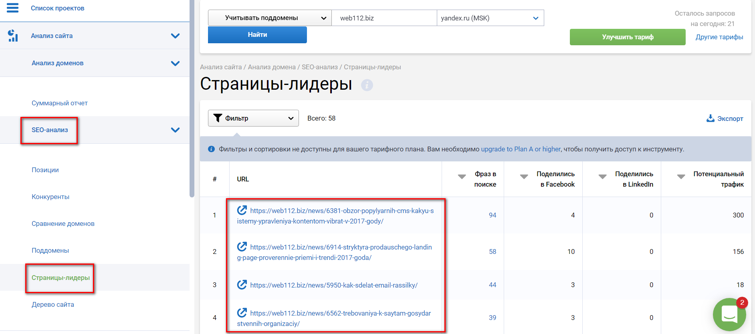
Или с помощью Яндекс.Метрики (более предпочтительный на мой взгляд вариант):
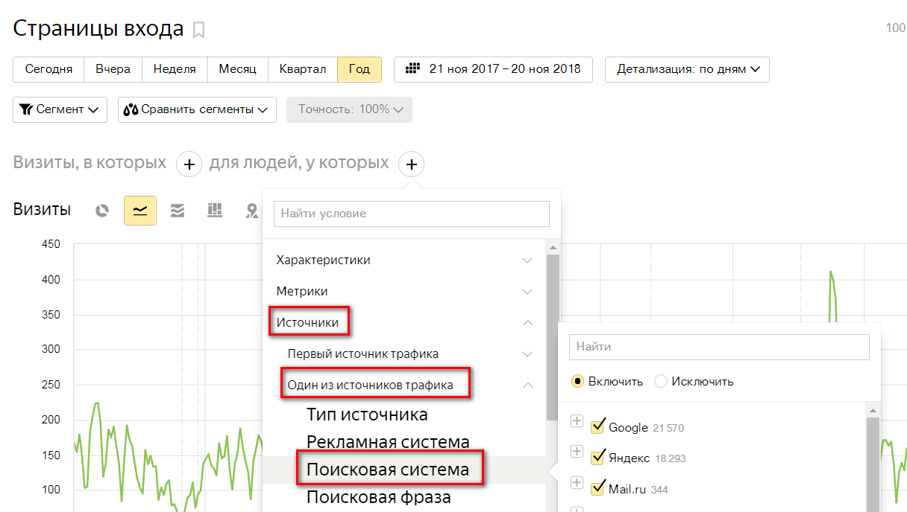
Важно! На скриншоте показано как отфильтровать страницы с набольшим количеством поискового трафика. Если вам вдруг сложно разобраться с фильтрами, просто смотрите «Страницы входа». Обычно (не всегда) они совпадают со страницами, которые приводят больше всего людей из поиска.
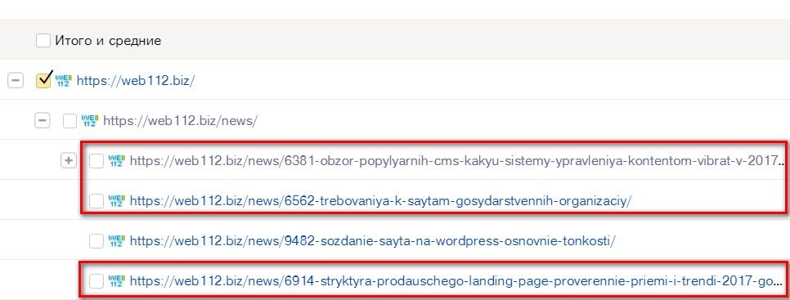
Обратите внимание, проведена проверка с помощью SerpStat и Яндекс.Метрики один и тот же сайт. Совпали только 3 из 4 страниц.
Важно!! В идеале вам нужна вся информация. В Яндекс.Метрике и «Страницы входа», и страницы, на которые идет только поисковый трафик. В SerpStat и страницы-лидеры в Яндексе в нужном регионе, и страницы-лидеры в Гуле в нужном регионе. Не забываем, что наша главная задача не увеличить объем отчета после SEO-аудита, а дать самую полезную информацию. Думайте, что нужно предоставить клиенту или своим разработчикам в первую очередь.

Маркетинговый анализ сайта в ходе SEO-аудита
Может не стоит смешивать маркетинг и SEO? Может лучше, когда маркетинг аудит отдельно, SEO-аудит отдельно?
Не могу согласиться, и вот почему…
- Посетитель заходит на сайт клиента, видит непонятный заголовок и уходит. Увеличивается процент отказов, ухудшаются поведенческие факторы, позиции и т.д. Толковый SEO-специалист в ходе аудита должен проверить основные продающие страницы и указать на неподходящее УТП (или его отсутствие).
- Поисковики «видят» на страницах кнопки и формы для заказа. Как думаете, какой странице они отдадут предпочтение: той, где только в заголовке написано «Заказать» или той, где есть к тому удобный функционал для заказа?
- Дизайн существенно влияет на поисковое продвижение. Но не потому, что Яндекс и Гугл «любят» уникальный дизайн. Дело опять-таки в отказах. Чтобы посетители оставались на сайте, а не закрывали его через секунду после того, как увидели страшный шрифт и картинки с фотостока, нужен дизайн. Можно неуникальный. Главное опрятный, современный и приемлемый для вашей сферы. Просто уникальный дизайн не дает вообще никаких SEO-бонусов. Вероятность того, что поисковики заметят какой-то плагиат, нулевая. Скорее минусы: что-то слишком оригинальное отпугивает людей.
- Правильно оформленная страница контактов с картой и возможно фотографиями офисного здания положительно влияет и на SEO, и на маркетинг.
- Правильно внедренный Email-маркетинг – это бонус к продажам и SEO. Неправильно настроенный Email-маркетинг – санкции со стороны Гугла. Этот поисковик понижает сайты, которые используют слишком навязчивые pop up’ы для сбора электронных адресов.
- Раздел с кейсами – это не только «крючок», который мотивирует пользователя уже попавшего на сайт, задержаться там подольше. Это еще и возможность получить дополнительный трафик из поиска, если правильно оптимизировать страницы с описаниями кейсов. Ниже пример запросов, которые приводят клиентов на страницу сайта, где размещен кейс о сотрудничестве с бухгалтерской компанией.
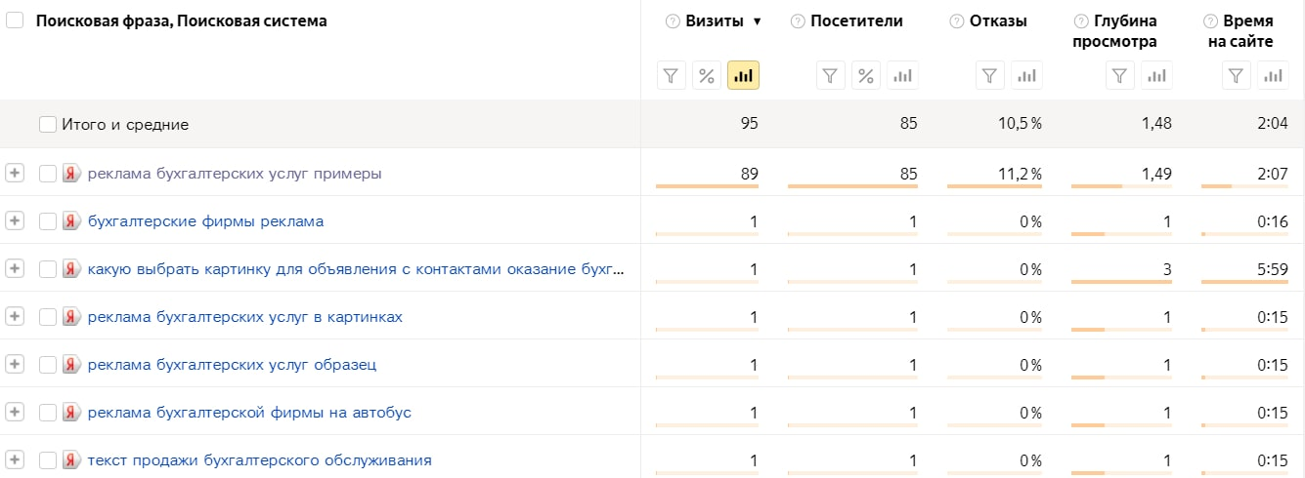
Существует много других маркетинговых нюансов, на которые должен обратить внимание SEO-специалист. Думаю, что суть понятна.

Стоимость SEO-аудита
Цены на аудит сайта отличаются в несколько десятков раз. Встречались цифры от 3000 до 30000 рублей.
Что влияет на стоимость такой услуги?
Два основных фактора:
- Количество «ручной работы», вложенной в аудит. Имеется в виду все те рекомендации, о которых писалось и которые не в состоянии дать сервис или программа. Это объем работы, которую сделал SEO-специалист сам, а не экспортировал из Netpeak Spider или SerpStat.
- Опыт оптимизатора, который выполняет аудит. Чем более опытный SEO-специалист, тем больше он даст советов, основанных на собственной практике, а не на чужих статьях. В SEO одну задачу порой можно решить 10 разными способами. 8 из них или не сработают, или принесут убытки. Хотя новички добавляют в свои отчеты все 10 вариантов. Они просто не знают, что именно приносит наибольший эффект, да и хотят выглядеть более убедительными.
Какие только аудиты ни попадались.
Красивый шаблон (над которым, судя по всему, поработал хороший дизайнер), в который вписывали названия разных сайтов. Вообще ничего не меняли! По сути, это брошюра в pdf-формате с общей информацией о SEO и ценами, которую хитрые маркетологи называли SEO-аудитом.
Очень часто присылают кучу данных, выгруженных из специальных сервисов для проверки сайтов без какого-либо анализа этих данных. Netpeak Spider индексирует сайт на 1000 страниц за несколько минут. При этом софт генерирует десятки отчетов с тысячами строк. За день можно проверить десятки, если не сотни сайтов. Даже если брать за такие аудиты по 1000 рублей (обычно берут в несколько раз больше), можно хорошо заработать. Это понятно. Непонятно только, какая польза от всей этой непроанализированной и неупорядоченной информации.
Иногда в аудиты пихают какие-то эксклюзивные погрешности, чтобы показать, что мы можем найти больше ошибок, чем конкуренты! Например, наличие сайта в Яндекс.Вебмастере или соответствие верстки сайта стандартам W3C. Добавление сайта в Яндекс.Вебмастер – это как покупка отвертки или другого инструмента. Если в доме нет отвертки, это не означает, что там нет ни одной прикрученной дверцы или крючка. Можно жить в жилище с идеальным ремонтом, в котором нет ни одного инструмента строителя, а можно жить в пещере и хранить там ящик с ключами и шпателями. Яндекс.Вебмастер упрощает некоторые задачи оптимизатора, но сайт может быть в порядке и без него. Что касается W3C, смотрите сами…
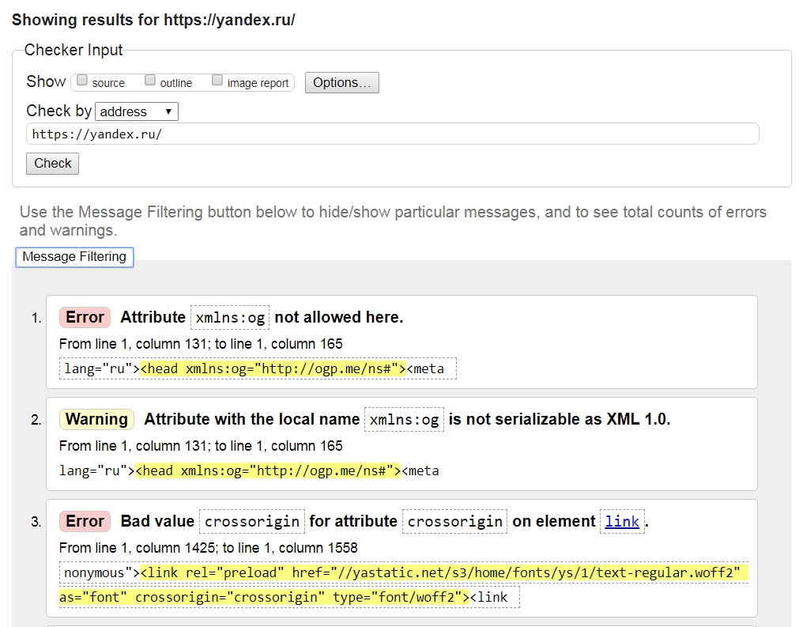
Всего валидатор верстки насчитал 27 ошибок на главной странице самого крупного российского поисковика. У Гугла все не намного лучше.

Эффективность SEO-аудитов: когда наступают результаты и наступают ли
Один пример эффективности правильного SEO-аудита вы уже увидели в начале статьи. Первые клиенты из поиска пришли примерно через месяц после окончания аудита и начала внесения правок. Хотя все (ну почти все) рекомендации были внедрены месяца через 2 после моего аудита. Тогда же и пошел стабильный рост целевого трафика.
Ниже еще один пример – сайт специалиста, который профессионально занимается обучением (не с помощью видеоуроков, а реальным). 23 августа был отправил клиенту готовый аудит. Первого сентября началось исправление ошибок. В 20-х числах сентября основные рекомендации были внедрены. 16 октября начался заметный рост поискового трафика (в этот день количество людей из поиска стало больше, чем когда-либо).
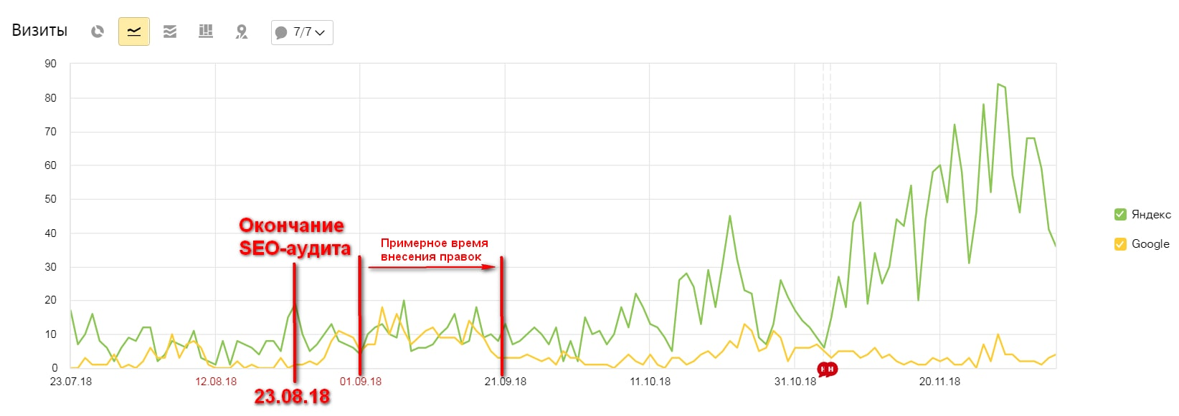
Специфика бизнеса и сайта такова, что не стоит делать упор на ссылки, нужно сосредоточиться на контенте. По этой причине не нужно добавлять в свой аудит бесполезный анализ ссылок.
Бывает ли, что аудит вообще не приносит никакого эффекта?
Не всегда получается проследить внедрение SEO-аудита. Но когда ошибки исправляются под руководством SEO-специалиста, положительные изменения видны всегда. И довольно быстро. Часто через месяц-полтора после исправления самых грубых ошибок. Хотя иногда нужно не менее 3 месяцев (например, если сайт был под фильтром, или ниша невероятно конкурентная).
Чтобы получить более-менее эффективный комплексный SEO-аудит, задавайте вопросы специалисту. Что значит этот отчет? А что вот этот? А зачем мне микроразметка, если у конкурентов в ТОПе ее нет?

SEO-аудит нового сайта: плюсы и минусы
Зачем проводить аудит нового сайта, если там ничего нет?
Причин достаточно:
- Большая половина разработчиков не думают о SEO, когда создают сайт. Поэтому он обречен на дно выдачи в лучшем случае и на фильтр в худшем. Подробный анализ сайта – первый шаг к исправлению косяков разработчиков.
- Аудит – это помимо прочего еще и изучение ниши и конкурентов. Он дает понимание, как правильно начать продвижение сайта. Мощный старт – невероятно важная штука в SEO. Это экономит деньги и драгоценные месяцы работы.
- SEO-аудит в самом начале проекта позволяет решить проблемы, которые потом практически нерешаемы. Например, замена CMS или подбор более подходящего домена. Да, все эти вопросы решаются с помощью программиста с прямыми руками и 301-го редиректа на любом этапе жизни сайта. В теории. На практике «переехать» без колоссальных потерь денег и трафика удается крайне редко.
Из минусов можно отметить вот что: когда аудит проводится для молодого сайта, сложно проследить его эффективность. Возможно трафик – это заслуга оптимизатора, а может без SEO, было бы еще больше посетителей и заказов. Клиенты любят, когда сайт поднимается со дна. Тогда да, видно, что постарался SEO-специалист.
В любом случае SEO-аудит рекомендовано проводить для нового сайта. Цена аудита это ничто по сравнению с преимуществами, которые он дает. Масса полезной информации, идей, инсайтов. Главное правильно использовать инструменты для аудита. Понятно, что не надо искать дубли мета-тегов, если самих мета-тегов еще нет. Лучше просканировать нескольких конкурентов и изучить их мета-теги.
SEO-аудит одной страницы: есть ли смысл делать и как сделать?
Важные моменты касательно SEO-анализа одной конкретной страницы, а не всего сайта:
- Аудит одной страницы может стать прекрасным началом комплексного SEO-аудита. Часто после такого аудита можно понять, куда «копать» дальше и сэкономить немало ресурсов.
- Не всегда нужно оптимизировать весь сайт, чтобы дождаться результатов SEO-продвижения (доказательство тут). Отмечу, что работать над продвижением одной страницы можно только когда у сайта нет существенных общих проблем (он доступен, открыт для индексации и т.д.)
- Неплохой способ быстро и просто, но в то же время детально, проанализировать страницу на сайте с точки зрения SEO – воспользоваться специальной функцией от SerpStat (в меню слева надо выбрать пункт «Аудит сайта», затем подпункт «Аудит страницы» и скопировать URL нужной страницы):
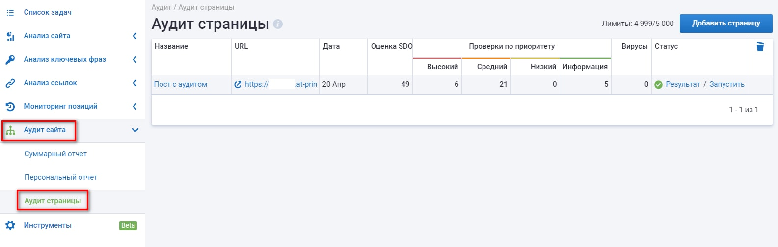
Не ко всем данным, которые выдают SEO-инструменты, надо относится серьезно и спешить делать правки. Когда SerpStat анализирует страницу. Плохо, когда изображение небольшой картинки с карточки интернет-магазина больше 100 КБ. Но если это иллюстрация для информационного лонгрида с большим количеством данных, не стоит переживать, если она будет «тяжелее» этого значения.
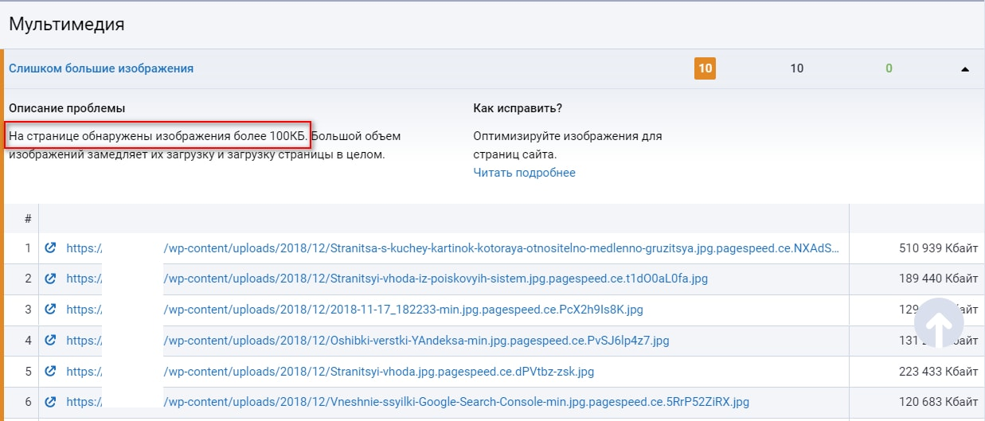

Отчет оформлять придерживаясь чек листу и требований к отчету

Чек-лист для самостоятельного Технического и SEO-аудита
Список пунктов, которые нужно проверить, может включать в себя десятки позиций. Разные специалисты и агентства предлагают разные варианты. Это также зависит от направления анализа, целей проверки и особенностей конкретного сайта.
Базовый список Технического аудита
- Скорость загрузки сайта.
- Проверка данных на валидность (ошибки в коде)
- Дубли страниц.
- редирект с www.
- Ошибки в файл robots.txt
- Анализ на ЧПУ

Базовый список SIO-аудита.
- URL-адреса страниц корректны.
- Есть sitemap.xml и robots.txt, они правильно заполнены.
- Если сайт работает на HTTPS, то нет дублирования на HTTP (нет смешанного контента).
- На всех страницах есть метатеги Title и Description, они корректны.
- Контент уникален, особенно на посадочных страницах.
- Структура сайта (уровни вложенности, логика навигации) оптимизирована.
- На сайте нет битых ссылок.
- Настроены канонические страницы и перенаправления (301 редирект).
- Нет дубликатов страниц, контента или метатегов.
- Хорошая скорость загрузки сайта.
- Сайт индексирован в панелях вебмастеров.
- Нет URL, выдающих ошибку 404.
- Сайт проверен на основные коммерческие факторы ранжирования «Яндекса».
- Выполнена проверка пагинации: она корректно работает и индексируется, страницы пагинации уникальны.
- Заполнено содержимое атрибута alt для изображений.
- Изображения оптимизированы для ускорения загрузки.
- Выполнена проверка качества ссылочной массы сайта и используемых анкоров.
- На страницах ресурса есть внешние ссылки на другие сайты, их количество достаточно.
- Выполнен анализ контента: качества и полноты наполнения.

Требования к отчёту:

Используя сайт etnostone.by провести технический аудит, SIO- аудит (в том числе кода) повторяющиеся этапы можно пропустить.

* В анализе данных анкоров использовать электронный таблицы с построением сравнительных диаграмм (файлы сохранять в своей папке и скрин результата вставлять в текстовый отчет) .

Соблюдайте этапы проведения аудита согласно информации лекции 27.01.2025

Контрольные вопросы.
  - Назначение SEO аудита сайта.
  - Элементы SEO аудита сайта.
  - Сроки проведения SEO аудита сайта.

